 | Министерство науки и высшего образования Российской Федерации  Федеральное государственное бюджетное образовательное учреждение  высшего образования  «Московский государственный технический университет  имени Н.Э. Баумана  (национальный исследовательский университет)»  (МГТУ им. Н.Э. Баумана)

ФАКУЛЬТЕТ _______ИНФОРМАТИКА И СИСТЕМЫ УПРАВЛЕНИЯ________
КАФЕДРА _________КОМПЬЮТЕРНЫЕ СИСТЕМЫ И СЕТИ_______________
НАПРАВЛЕНИЕ ПОДГОТОВКИ 09.03.01 Компьютерные системы и сети.

ОТЧЕТ
по лабораторной работе № ___1__
Дисциплина: __Машинно-зависимые языки и основы компиляции_____
Название лабораторной работы: _Изучение среды и отладчика_ассемблера
________________________________________________________________

Студент гр. ___ИУ6-42Б __________________ _Медведев АЕ_
(Подпись, дата) (И.О. Фамилия)

Преподаватель __________________ __________________
(Подпись, дата) (И.О. Фамилия)

Цель работы:
Изучение процессов создания, запуска и отладки программ на ассемблере в среде программирования RADAsm с использованием 32-разрядного отладчика OlleDBG.

Задание (Вариант 19):
1. Запустите RADAsm, создайте файл проекта по шаблону консольно-
го приложения. Внимательно изучите структуру программы и зафикси-
руйте текст с комментариями в отчете.
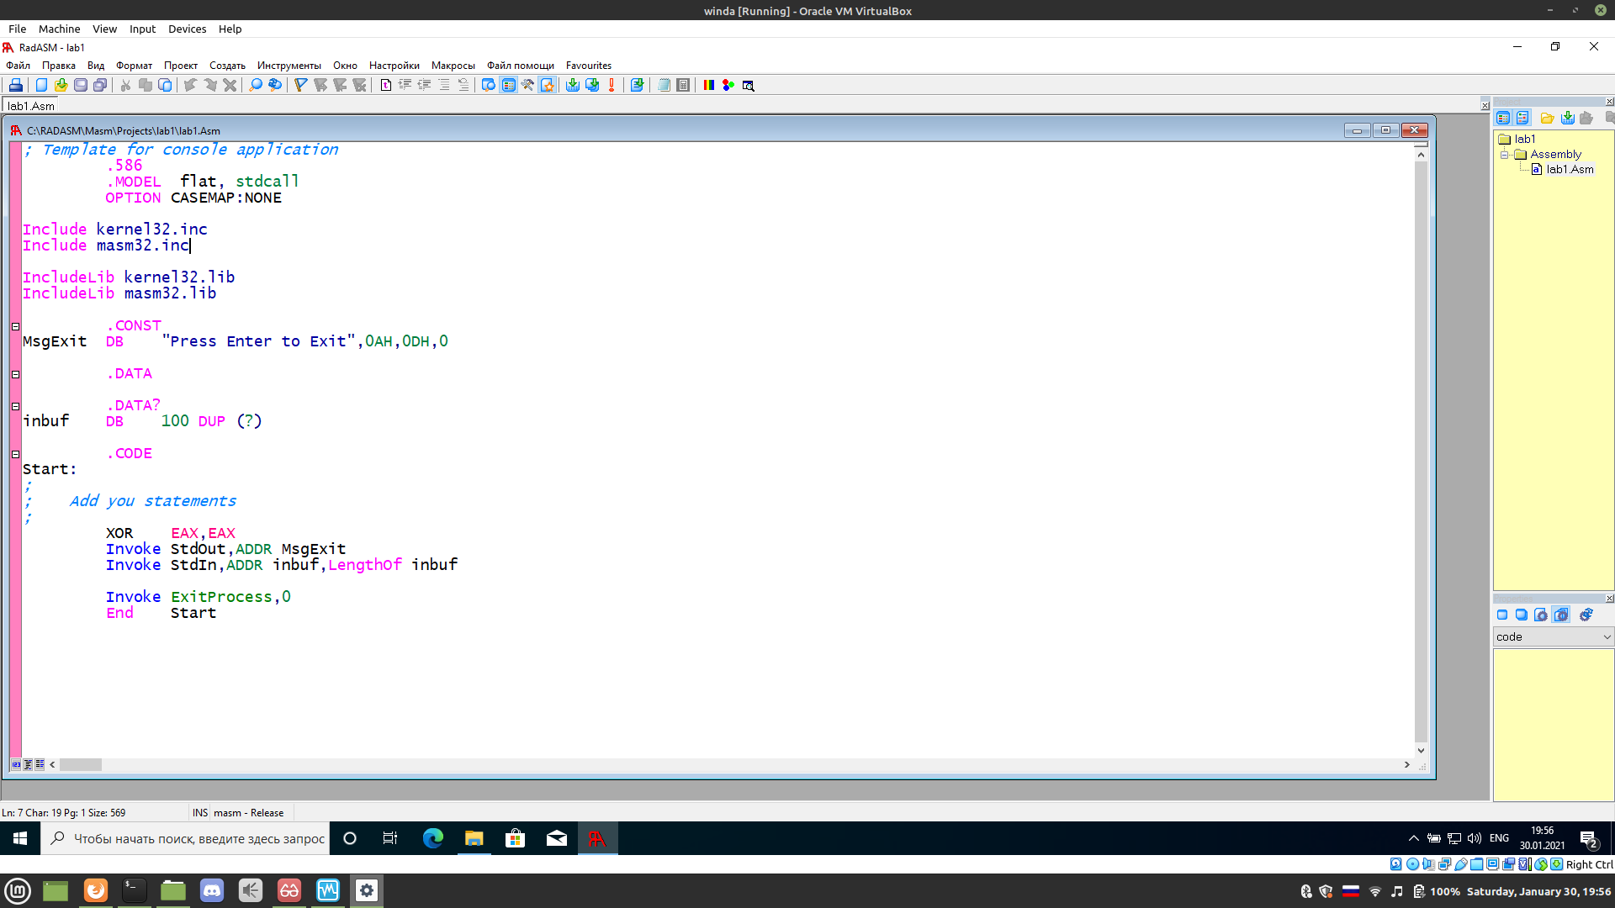
Рисунок 1 - Стандартный проект
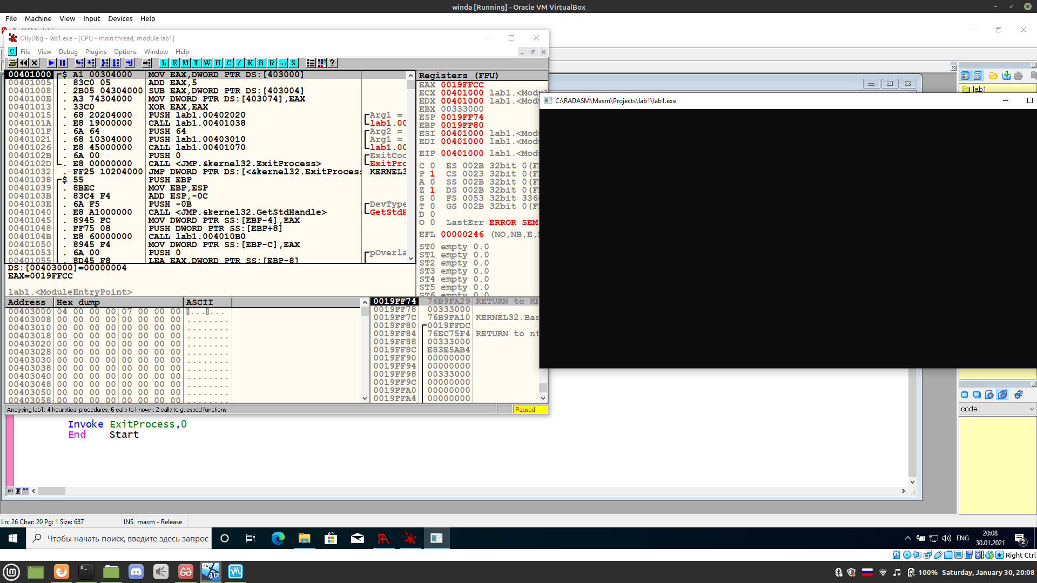
Pисунок 2 - Запуск стандартного проекта
2. Запустите шаблон на выполнение и просмотрите все полученные
сообщения. Убедитесь, что текст программы и настройки среды не содер-
жат ошибок.
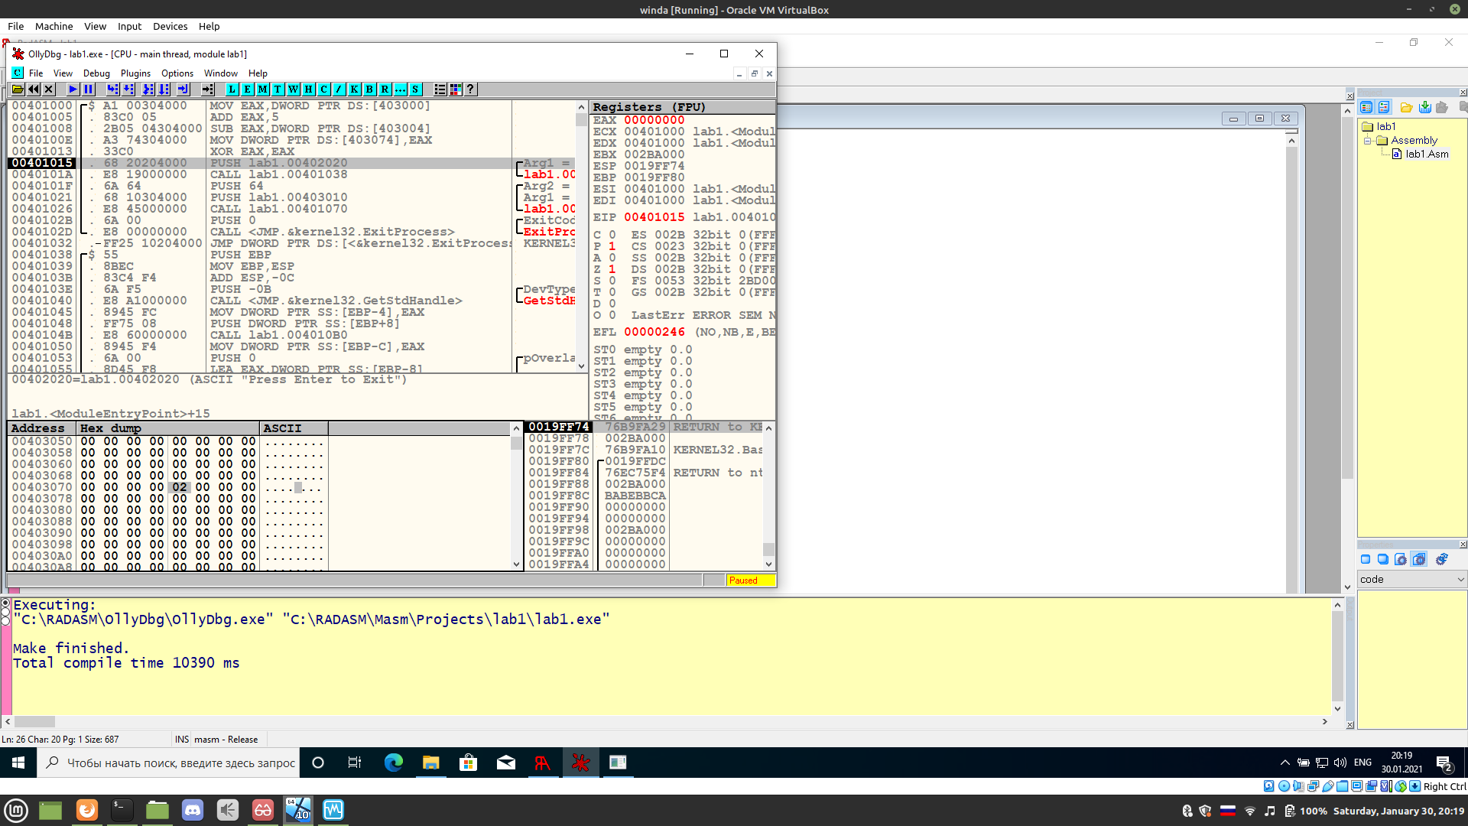
Рисунок 3 - ошибок при сборке нет
3. Добавьте директивы определения данных и команды сложения и
вычитания, описанные в разделе 3 настоящих методических указаний.
Найдите в отладчике внутреннее представление исходных данных, зафик-
сируйте его в отчете и поясните.
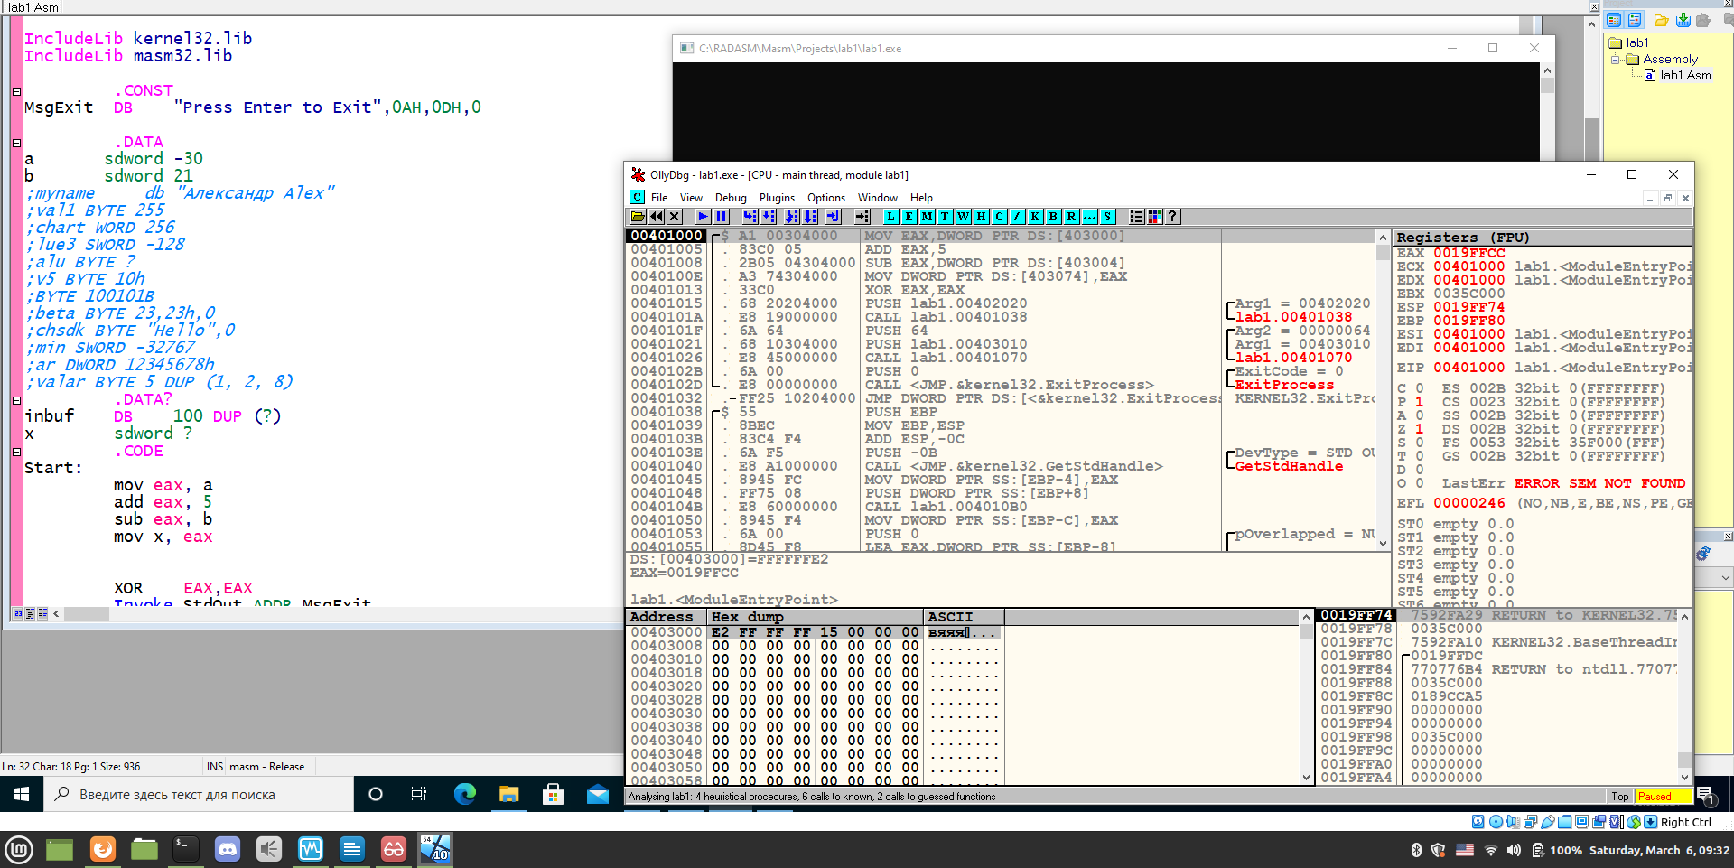
Рисунок 4 - Код пункта 3 и данные -30, 21
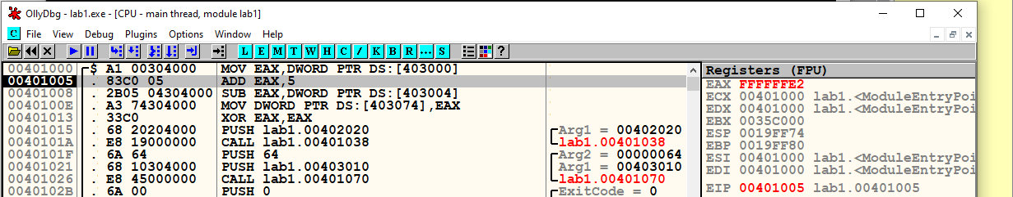
Рисунок 5 - запись в eax первого числа
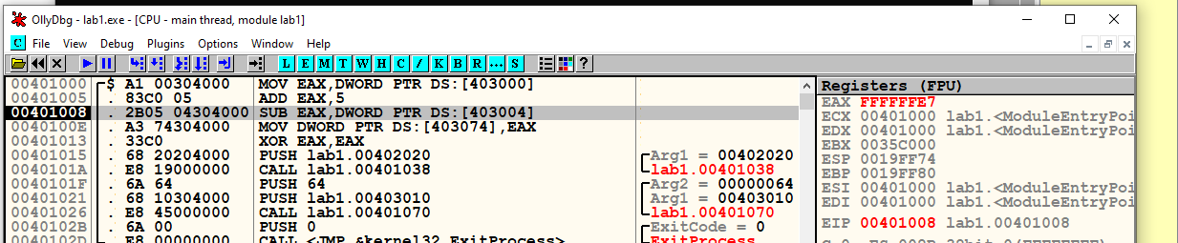
Рисунок 6 - добавление к eax 5
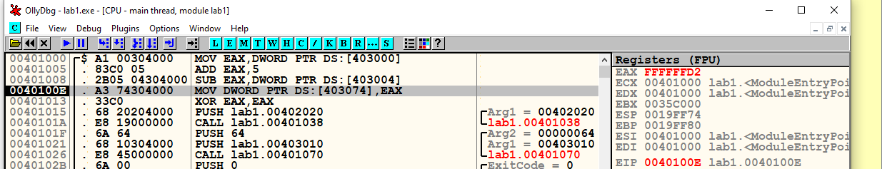

Рисунок 7 - 3вычитание из eax второй переменной
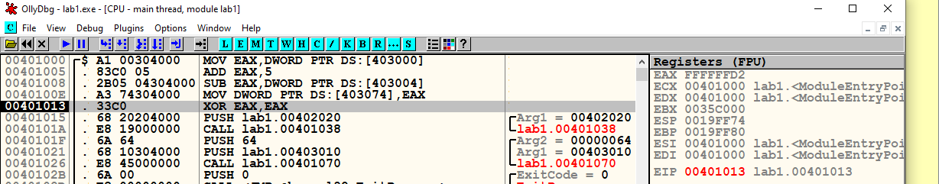
Рисунок 8 - запись ответа в переменную X
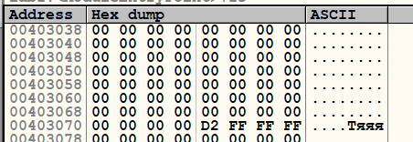

Рисунок 9 - Представление переменной X в дампе памяти
Проследите в отладчике выполнение набранной вами программы и
зафиксируйте в отчете результаты выполнения каждой добавленной ко-
манды (изменение регистров, флагов и полей данных).

4. Введите следующие строки в раздел описания инициированных
данных и определите с помощью отладчика внутренние представление
этих данных в памяти. Результаты проанализируйте и занесите в отчет.
val1 BYTE 255
chart WORD 256
lue3 SWORD -128
alu BYTE ?
v5 BYTE 10h
BYTE 100101B
beta BYTE 23,23h,0ch
sdk BYTE Hello,0
min SWORD -32767
ar DWORD 12345678h
valar BYTE 5 DUP (1, 2, 8)
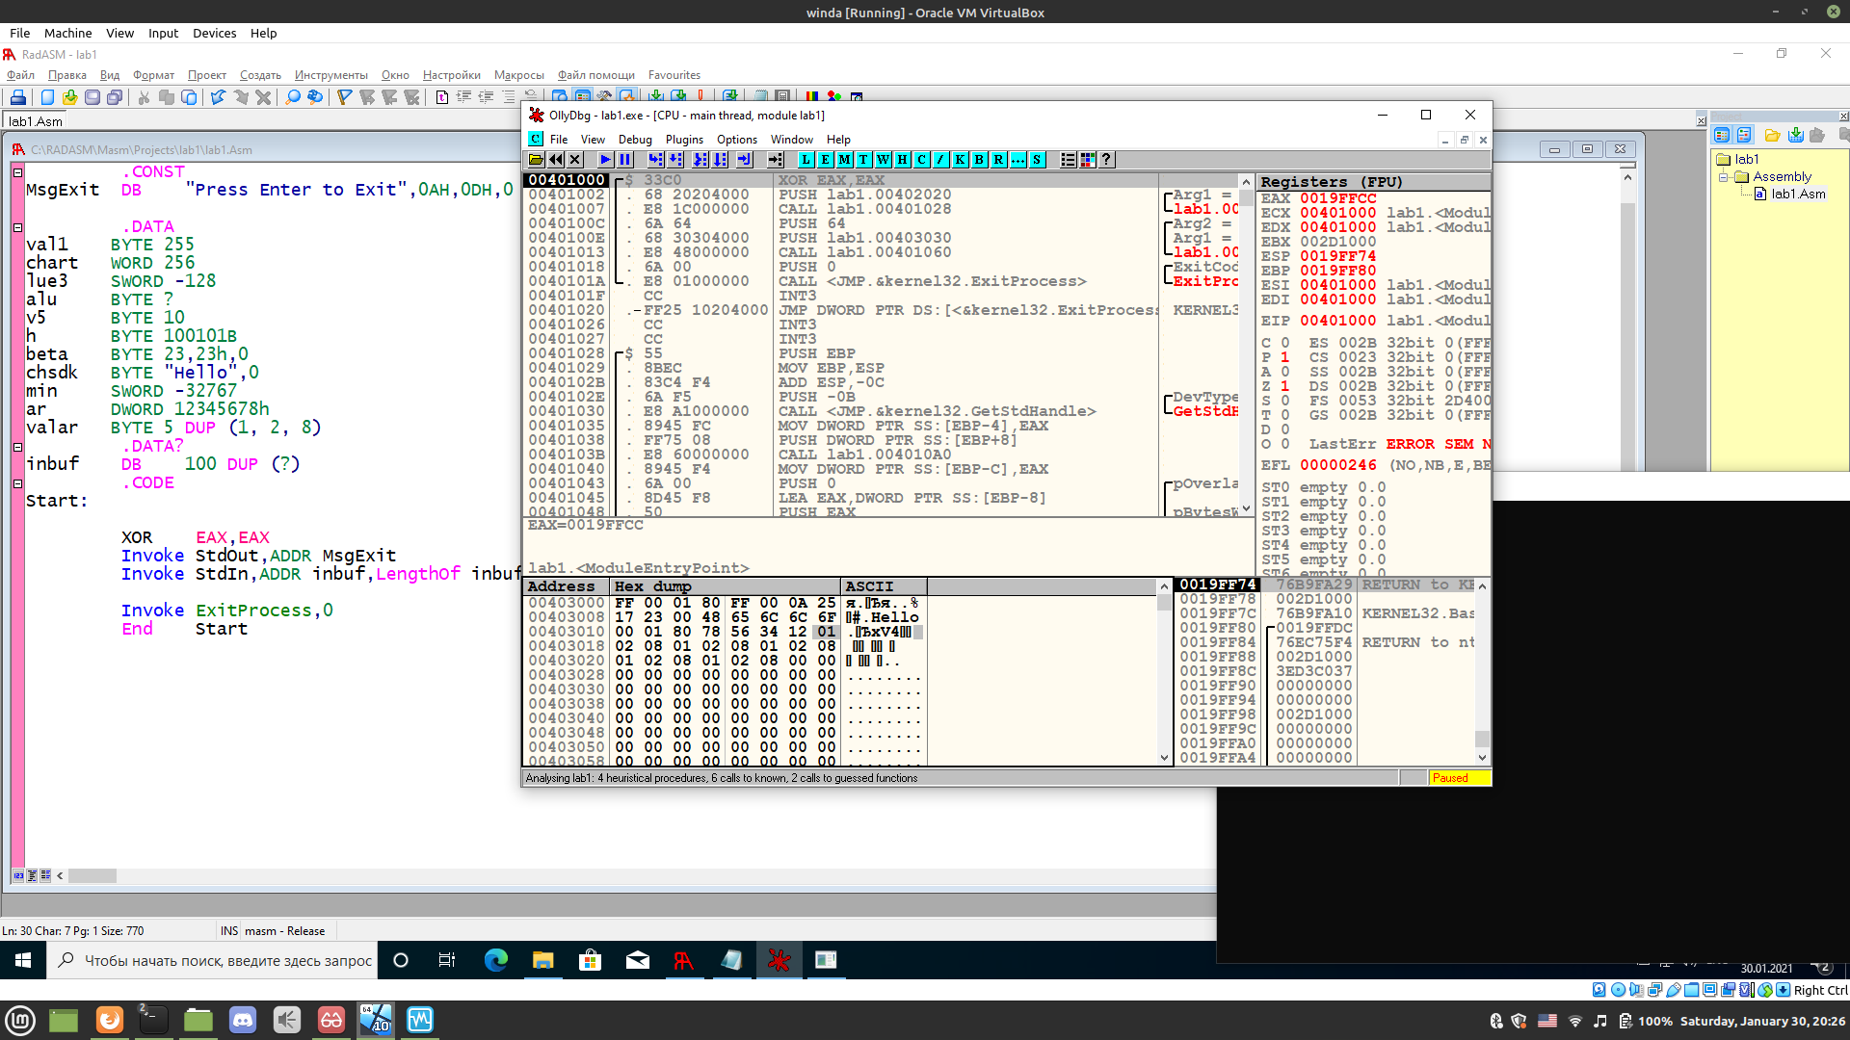
Рисунок 10 - Дамп памяти пункта 4

5. Определите в памяти следующие данные:
а) целое число 25 размером 2 байта со знаком;
б) двойное слово, содержащее число -35;20
в) символьную строку, содержащую ваше имя (русскими буквами и латин-
скими буквами).
Зафиксируйте в отчете внутреннее представление этих данных и дай-
те пояснение.
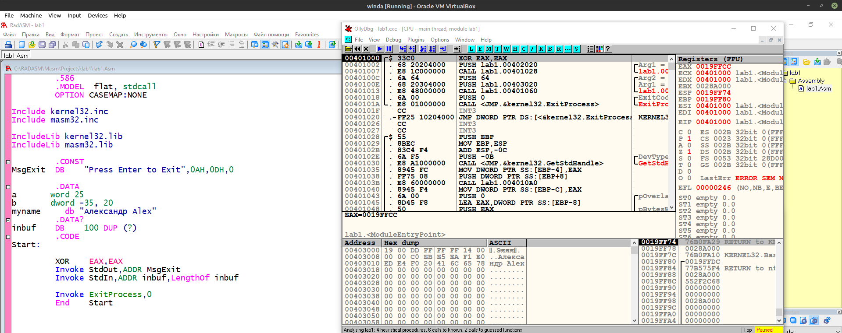
Рисунок 11 - Дамп памяти пункта 5

6. Определите несколькими способами в программе числа, которые во
внутреннем представлении (в отладчике) будут выглядеть как 25 00 и
00 25. Проверьте правильность ваших предположений, введя соответст-
вующие строки в программу. Зафиксируйте результаты в отчете.
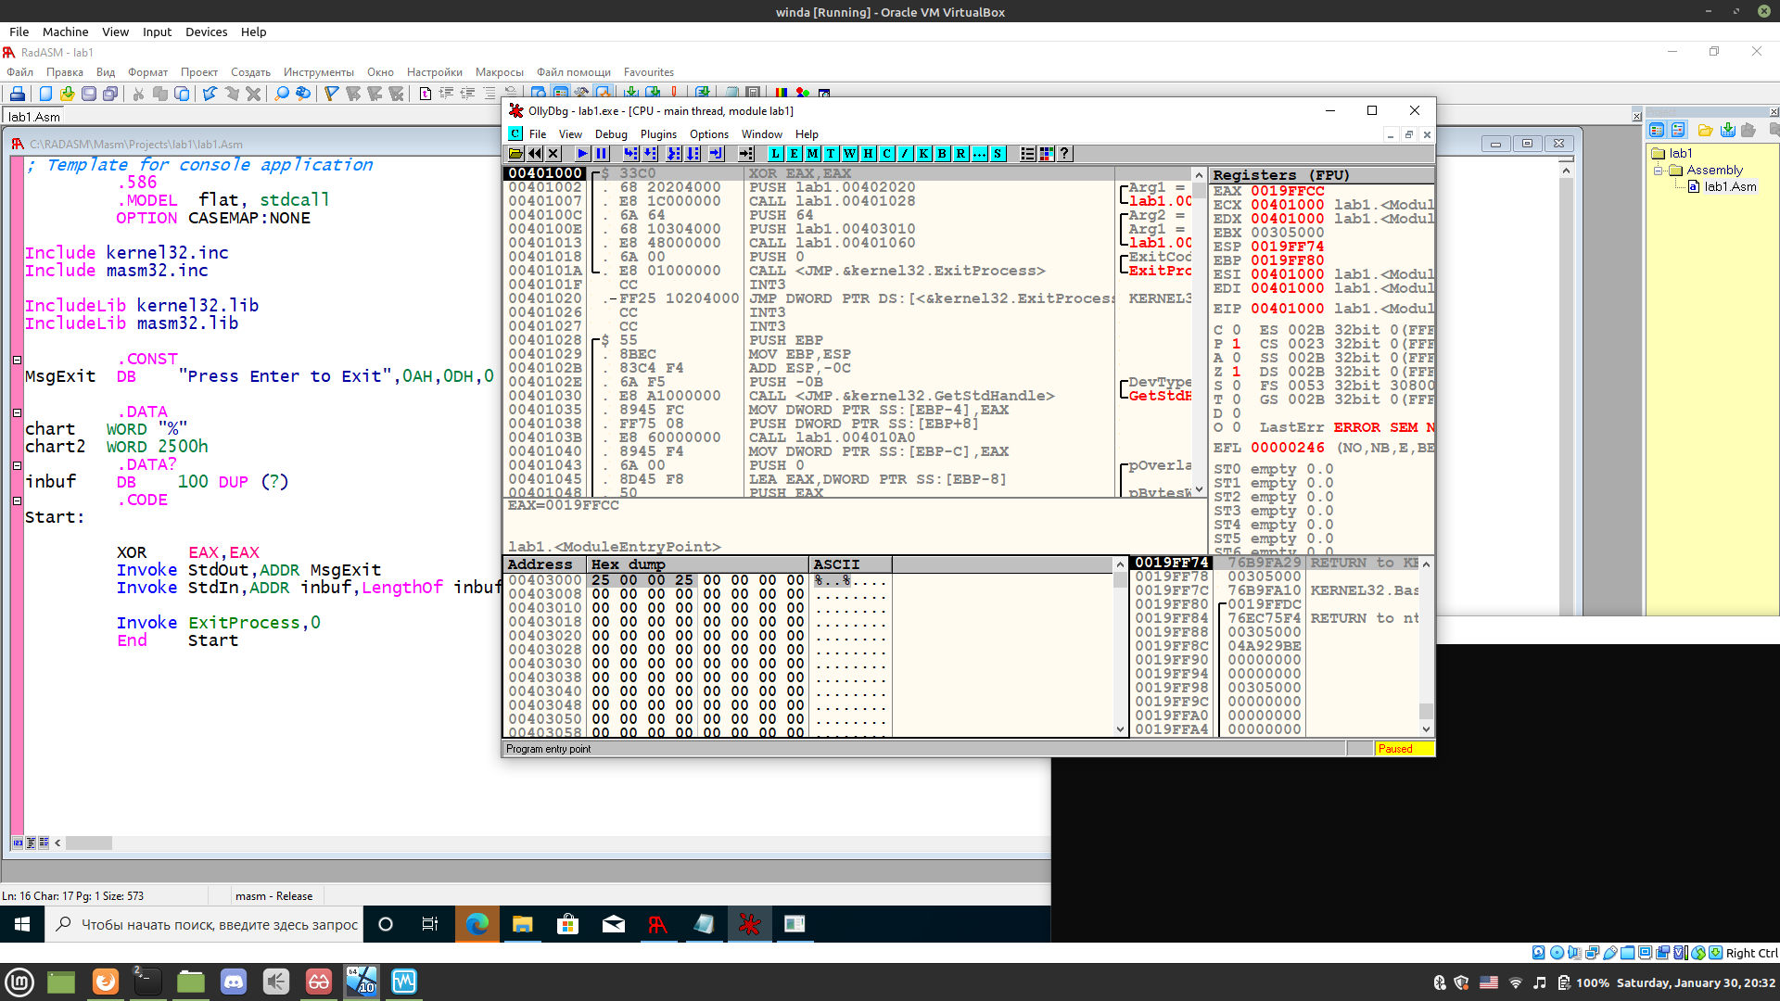
Рисунок 12 - Дамп памяти пункта 6
7. Замените директивы описания знаковых данных на беззнаковые:
A DWORD -30
B DWORD 21
X DWORD ?
Запустите программу и прокомментируйте результат.
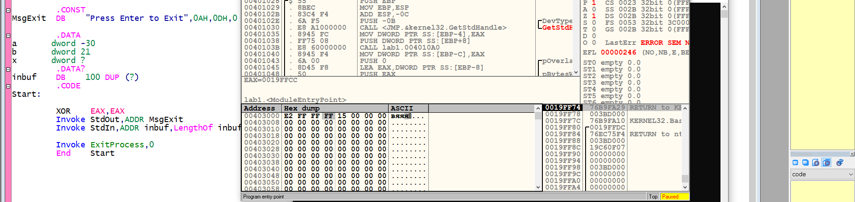
Рисунок 13 - Дам памяти пункта 7

8. Добавьте в программу переменную F1=65535 размером слово и пе-
ременную F2= 65535 размером двойное слово. Вставьте в программу ко-
манды сложения этих чисел с 1:
add F1,1
add F2,1
Проанализируйте и прокомментируйте в отчете полученный резуль-
тат (обратите внимание на флаги).
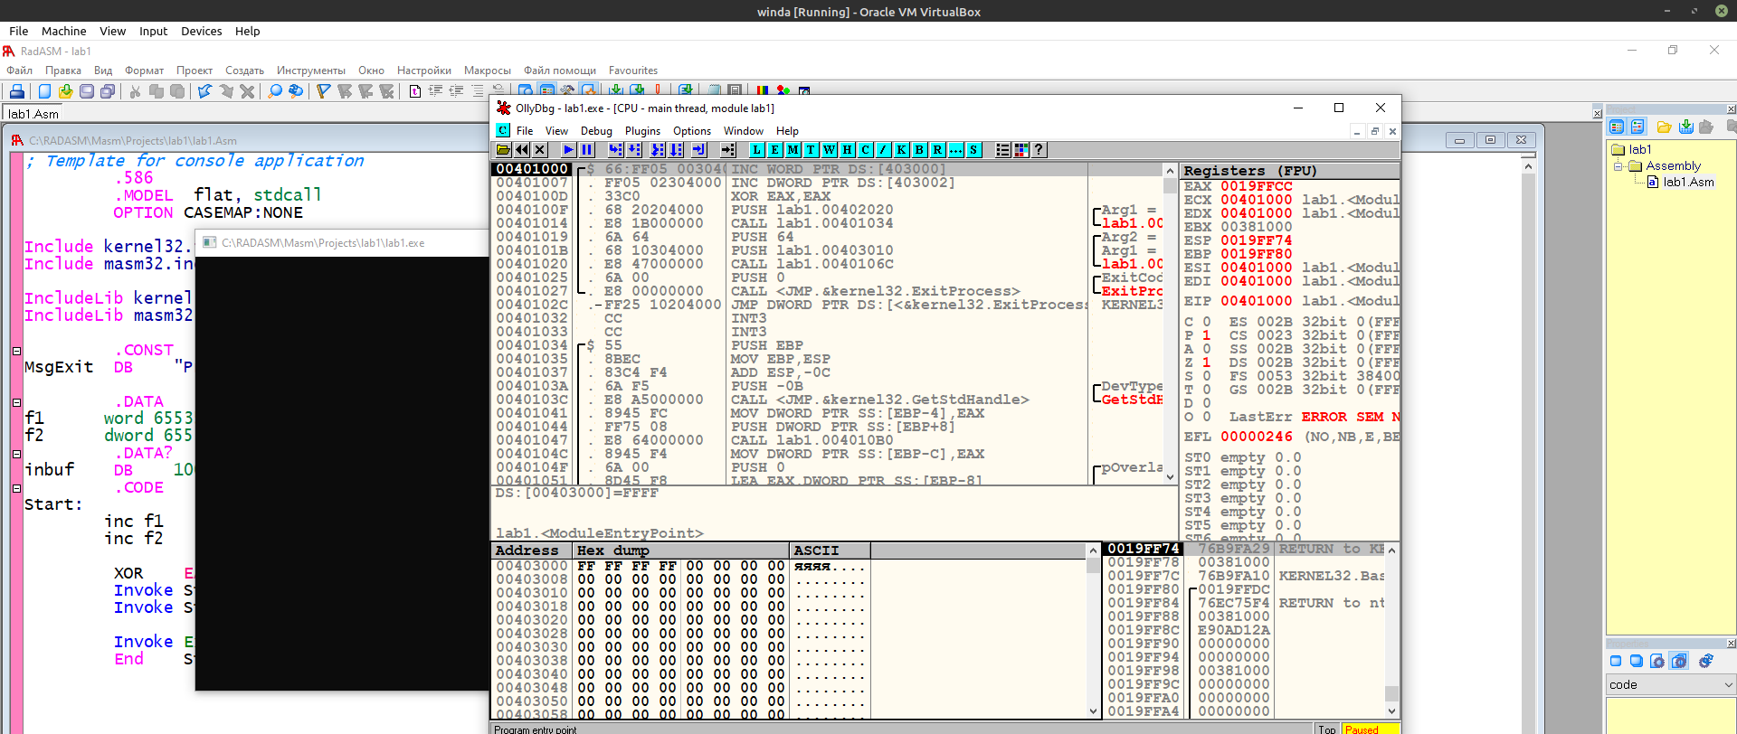
Рисунок 14 - Дамп памяти пункта 8 до прибавление единиц

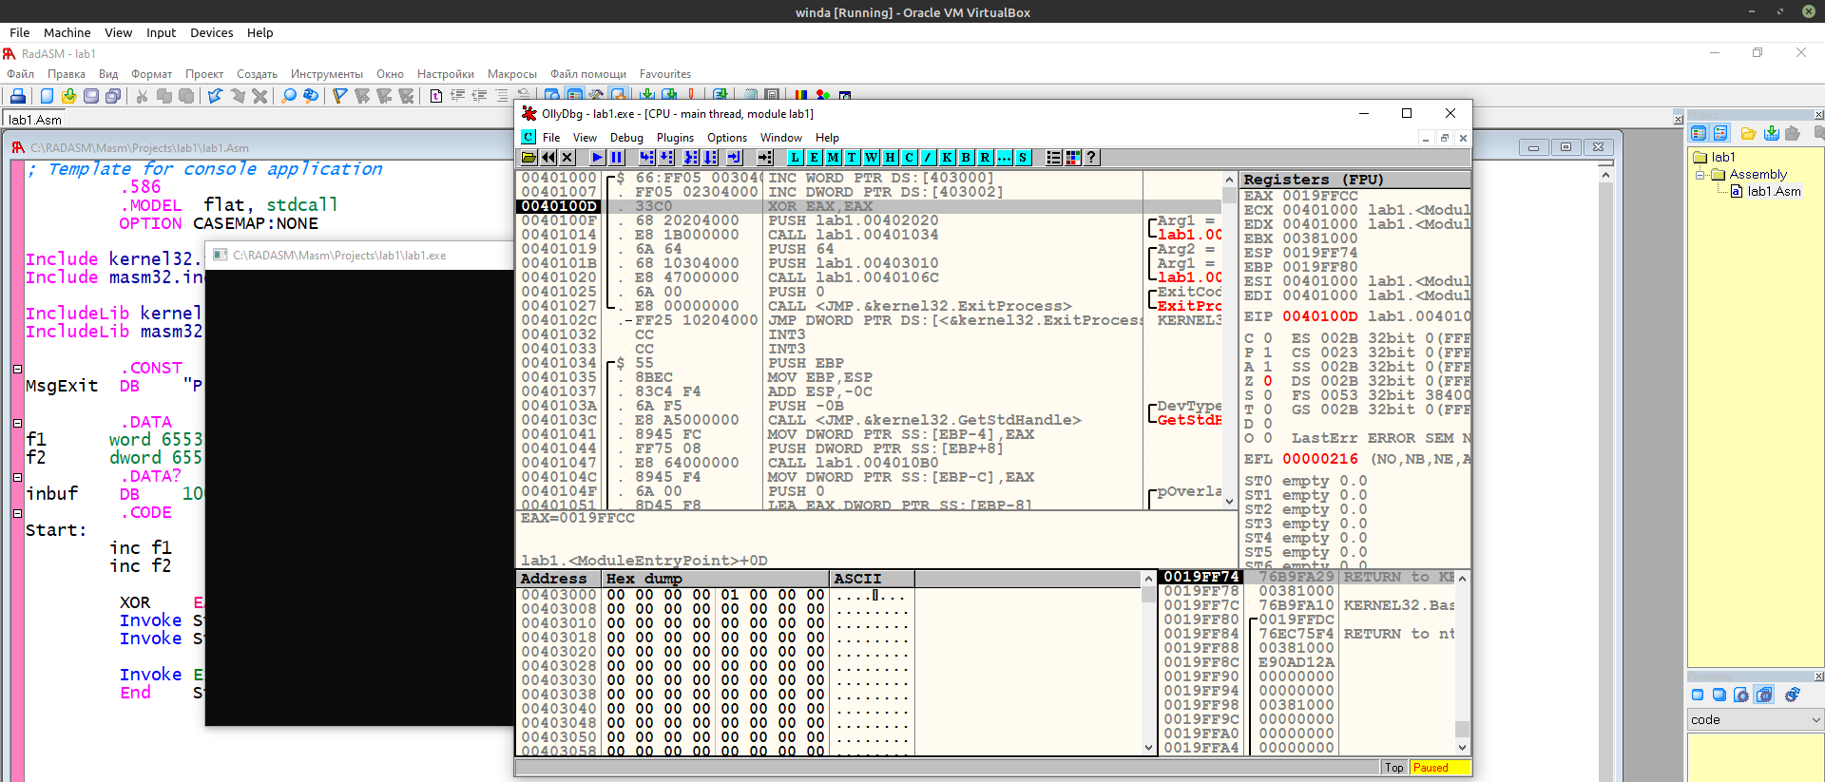
Рисунок 15 - Дамп памяти пункта 8 после прибавление единиц

Контрольные вопросы
1. Дайте определение ассемблеру. К какой группе языков он относит-
ся?
Язык ассемблера — низкоуровневый язык программирования, созданный для облегчения записи программ. Вместо машинных команд программист печатает мненмоники.

2. Как создать заготовку программы на ассемблере? Из каких частей
она состоит?
Надо определить сегменты кода, данных и стека(автоматически). Файл должен содержать расширение .asm

3. Как запустить программу на ассемблере на выполнение? Что про-
исходит с программой на каждом этапе обработки?
В среде radasm для запуска проекта надо сначала ассемблировать проект, потом скомпоновать. Даль запуск с отладкой или без(в зависимости от того, что нужно от этой программ программисту в данный момент).

4. Назовите основные режимы работы отладчика. Как осуществить
пошаговое выполнение программы и просмотреть результаты выполнения
машинных команд.

Для выполнения команды отладчика используют следующие
комбинации клавиш:
– F7 - выполнить шаг с заходом в тело процедуры;
– F8 - выполнить шаг, не заходя в тело процедуры.

5. В каком виде отладчик показывает положительные и отрицатель-
ные целые числа? Как будут представлены в памяти числа:
A Word 5,-5 ?
Как те же числа будут выглядеть после загрузки в регистр AX?

В дампе памяти числа будут представлены следующем образом:
05 00 FB FF 00 00 00 00
В AX числа будут выглядеть точно также. AX- регистр размером в слово.

6. Что такое «разрядная сетка»? Как ограничения разрядной сетки
влияют на представление чисел в памяти компьютера?
Разрядная сетка — количество символов для представления числа в ЭВМ.

7. Каким образом в ассемблере программируются выражения? Со-
ставьте фрагмент программы для вычисления С=A+B, где A, В и С – це-
лые числа формата BYTE
xor ax, ax
mov al, a
add al, b
mov c, al

Вывод: В ходе лабораторной работы была изучена среда Radasm и написано тестовое консольное приложение.

